Пофілактичні заходи в школі для запобігання булінгу, мобінгу:
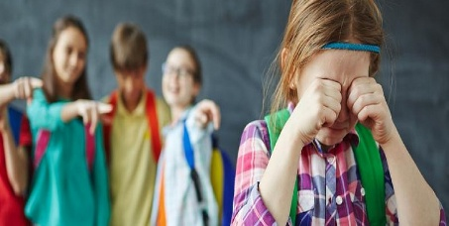
1. Контроль вчителів за поведінкою дітей, взаємостосунками між дітьми. (на перервах, у дворі школи). Дорослі, які працюють у дитячих колективах, повинні вчасно визначати ознаки мобінгу і своєчасно на них реагувати. Не можна недооцінювати ситуацію, приймаючи ситуації булінгу, мобінгу за пустощі.
2. Робота класного керівника. Необхідно припиняти будь-які прояви глузування, насилля, цькування і просто нетолерантного ставлення у класі. Застосовувати виключно безоцінкове судження. Виконувати свої функціональні обов’язки щодо об’єднання класу, згуртування учнів. Розробити спільно з учнями правила поведінки у класі, і слідкувати за їх дотриманням. Класному керівнику необхідно проводити класні години з теми «мобінг, булінг», можливо за участю практичного психолога. Важливо говорити про цю проблему з усім колективом класу, розповідати учням про наслідки насилля, цькування, про відповідальність за такі дії, і формувати у них ефективні стратегії поведінки в таких ситуаціях, вчити, як захистити себе і допомогти іншому.
3. Допомога психологічної служби. Працівник шкільної психологічної служби має проводити діагностику стану психологічного клімату класу, і виявити дітей, які зазнали або можуть піддаватися мобінгу зі сторони своїх однокласників. Звичайні діалоги, спостереження під час навчального процесу, анонімні анкетування, консультації з участю дітей, батьків і педагогів здатні виявити явні проблеми. За наслідками діагностичного дослідження необхідно спланувати системну або профілактично-просвітницьку, або вже корекційно-розвивальну роботу з класом, окремими учнями.
4. Без батьківської роботи, спрямованої на виявлення та запобігання цькування, а також агресивних дій з боку дітей, не обійтися в сучасній школі. Батьки здатні допомогти своїй дитині і запобігти цькуванню її в школі. Діти часто не знають, як самостійно розв’язати певні проблеми. Проблема булінгу, мобінгу – не виняток. Для батьків дуже важливо вміти попередити або належним чином відреагувати на ситуацію насилля, цькування, в які потрапляють їхні діти. Вони мають бути уважними, спілкуватися та підтримувати своїх дітей.

